**Studio del grafico di un quoziente di polinomi. Attività**

Completa il procedimento per tracciare il grafico di .

**1.** Prime caratteristiche del grafico

* Qual è il dominio della funzione? __________________________________________________
* Qual è il grado della funzione? ____________________________________________________
* La funzione è pari o dispari? ______________________________________________________

**2.** Determina le equazioni degli eventuali asintoti

*Ricerca di asintoto verticale*



*Ricerca di asintoto obliquo d’equazione y = mx + q.*





In conclusione, gli asintoti della curva hanno equazioni: …………………………………………….

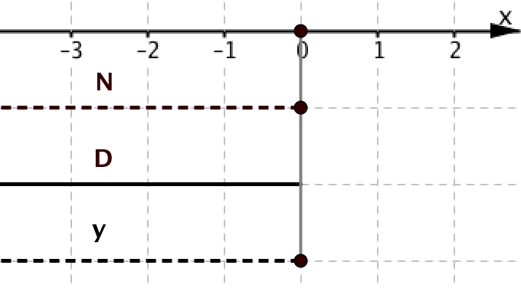**2.** Completa lo studio del segno di *y,* anche nello schema a fianco.



N ha il segno di ……..

D = (………)2 è …………. per *x* ≠ …..

**3.** Calcola *y’* = *f’(x)* e riassumi il segno nello schema a fianco

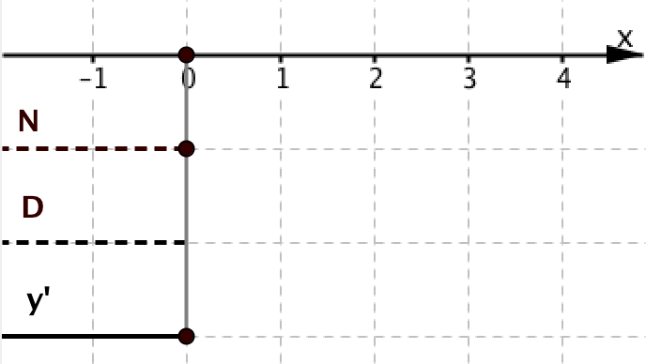

N ha il segno di ……….. e vale 0 per per *x* = ….. o *x* = ….

D ha il segno di …..

**4.** Calcola la derivata *y”* = *f”*(*x*)

 ⇒ *y”* ha il segno di *…*.

**5.** Riassumi in un unico schema (sotto a sinistra) il segno della funzione e delle sue derivate.

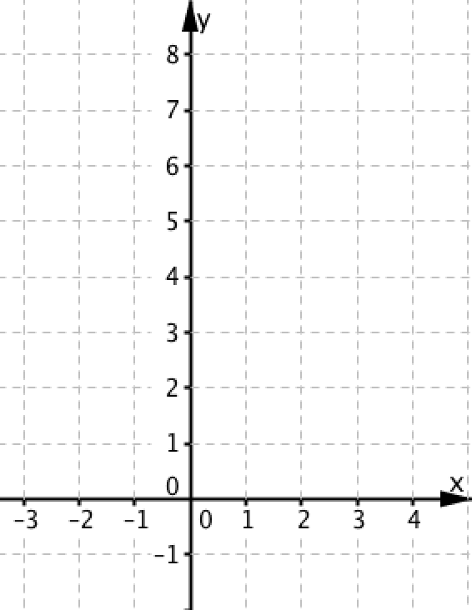**6.** Elenca qui sotto i punti notevoli; determinane le ordinate e scrivi l’elenco dei punti sotto lo schema riassuntivo.

**7.** Nel piano cartesiano a destra traccia il grafico della funzione e dei suoi asintoti, a partire da tutte le informazioni ottenute.

